实验室安全检查通报

北京建筑大学 国有资产与实验室管理处 〔2021〕第17期，总第23期

检查时间：2021年7月26日—30日
检查范围：建筑学院、土木学院、环能学院、电信学院、机电学院
检查内容：暑期开放实验室及研修室、夜间运行实验室安全检查
检查工作人员：刘蔚、焦驰宇、王梦、赵子彦
各二级单位：
为确保暑假期间实验室安全有序运行，国资处于7月26日至30日对两校区暑期开放实验室及夜间运行实验室进行安全检查。
检查发现，多个实验室存在学生不穿实验服甚至穿拖鞋进行实验的情况，请相关实验室管理人员和指导教师加强对学生的安全教育，安全意识切莫“放暑假”。
现将新增隐患列于表1，上期通报中未整改隐患列于表2，请相关实验室高度重视，尽快提交《北京建筑大学实验室安全隐患整改报告单》（附件1）并切实落实整改措施，其他实验室引以为鉴，杜绝出现类似安全隐患。

国有资产与实验室管理处
2021年8月2日

表1：
实验室安全检查记录
序号 | 校区 | 学院 | 楼宇 | 房间号 | 隐患 | 整改要求 | 复查时间 | 隐患照片
1 | 大兴 | 土木学院 | 振动台 |  | 实验作业区师生均为佩戴安全帽 | 立即整改 | 2021.8.6
2 | 大兴 | 土木学院 | 建材楼 | 102 | 无人未断电 | 立即整改 | 2021.8.6
3 | 大兴 | 土木学院 | 建材楼 | 2层走廊 | 堆放家具 | 立即整改 | 2021.8.6
4 | 大兴 | 土木学院 | 建材楼 | 308 | 无水乙醇（危化）放在普通文件柜内、与普通药品混存、药品与其他物品混存 | 立即整改 | 2021.8.6 | 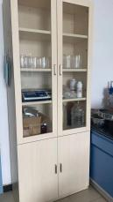
5 | 大兴 | 土木学院 | 学E | B127 | 无人时未锁门 | 立即整改 | 2021.8.6
6 | 大兴 | 土木学院 | 学E | B111 | 设备运行无人值守 | 立即整改 | 2021.8.6
7 | 大兴 | 土木学院 | 学E | 202|204（研修室） | 存放折叠床且有人休息 | 立即整改 | 2021.8.6
8 | 大兴 | 土木学院 | 学E | 211（研修室） | 存放简易床 | 立即整改 | 2021.8.6
9 | 大兴 | 环能学院 | 学B | 476、479 | 学生未穿工作服开展实验 | 立即整改 | 2021.8.6
10 | 大兴 | 环能学院 | 雨水楼 | 2层 | 学生未穿工作服、穿拖鞋做实验 | 立即整改 | 2021.8.6
11 | 大兴 | 环能学院 | 雨水楼 | 207 | 杂物堆积 | 立即整改 | 2021.8.6 | 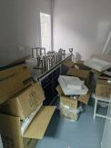
12 | 西城 | 环能学院 | 实验2 | 405 | 易制爆硝酸钾、硝酸钠与普通化学品混放且未上锁 | 立即整改 | 2021.8.6 | 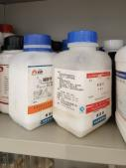
13 | 西城 | 环能学院 | 实验2 | 409 | 烘箱无高温标识；插线板放在烘箱上（已移走） | 立即整改 | 2021.8.6 | 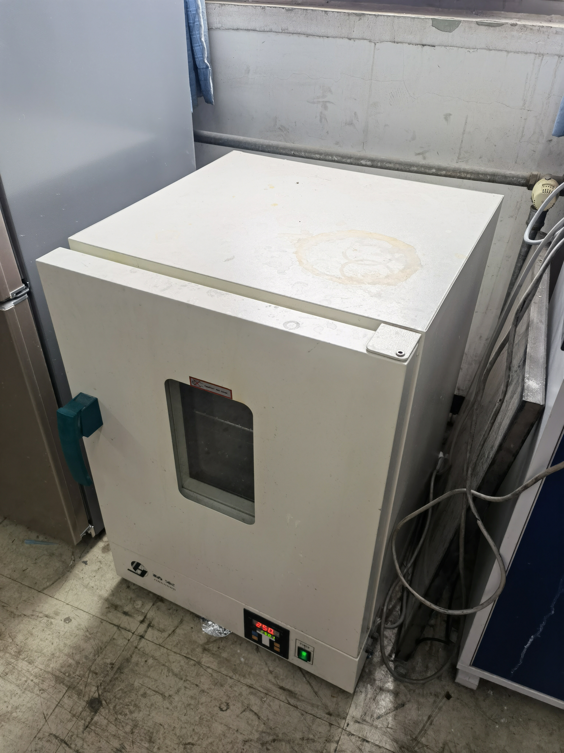
14 | 西城 | 环能学院 | 实验1 | 316（研修室） | 存放折叠床 | 立即整改 | 2021.8.6
15 | 西城 | 环能学院 | 实验1 | 303（研修室） | 存放冰箱 | 立即整改 | 2021.8.6
16 | 西城 | 环能学院 | 实验2 | 316（研修室） | 存放冰箱 | 立即整改 | 2021.8.6
17 | 西城 | 环能学院 | 实验2 | 403（研修室） | 存放冰箱 | 立即整改 | 2021.8.6
18 | 西城 | 环能学院 | 办公楼 | 205（研修室） | 存放冰箱 | 立即整改 | 2021.8.6
19 | 大兴 | 测绘学院 | 学F | 116（研修室） | 环境卫生差 | 立即整改 | 2021.8.6
20 | 大兴 | 测绘学院 | 学F | 430（研修室） | 机柜内接线板建议更换为PDU接线板 | 有条件整改

表2：
上期通报未整改隐患记录
序号 | 校区 | 学院 | 楼宇 | 房间号 | 隐患 | 整改情况
1 | 西城 | 环能 | 实验1 | 320 | 长时间不锁门 | 未整改
2 | 西城 | 环能 | 实验1 | 318 | 开展夜间实验未报批 | 未整改

附件1：
XXXX学院
实验室安全隐患整改报告单
针对xx年xx期安全检查通报，我单位组织各部门、相关负责人制定XXX整改方案，整改措施及整改方案如下：
通报问题：
1、通报房间号
2、整改措施
3、整改前情况（可附图） | 整改后情况（可附图）
（此表可增行）

实验室负责人（签字）
XXXX学院（盖章）
年 月 日

